**FLEET UPDATES VERSION 3.0**

**Note: Sample lang ang mga data sa screenshots.**

1. **Double** **click** na ang **Modules**.

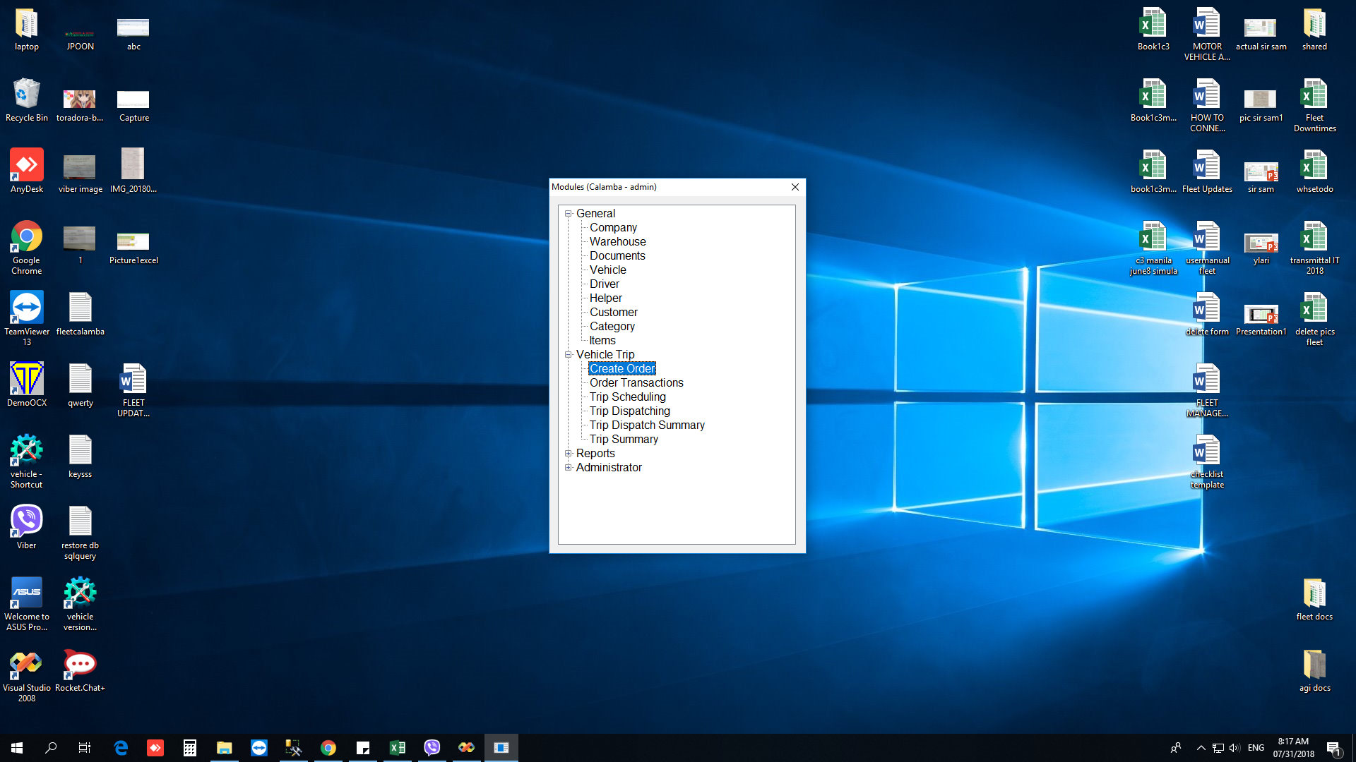

1. Pag **view** ng steps sa **Trip** **Dispatch** **Summary** meron ng **Destination**.

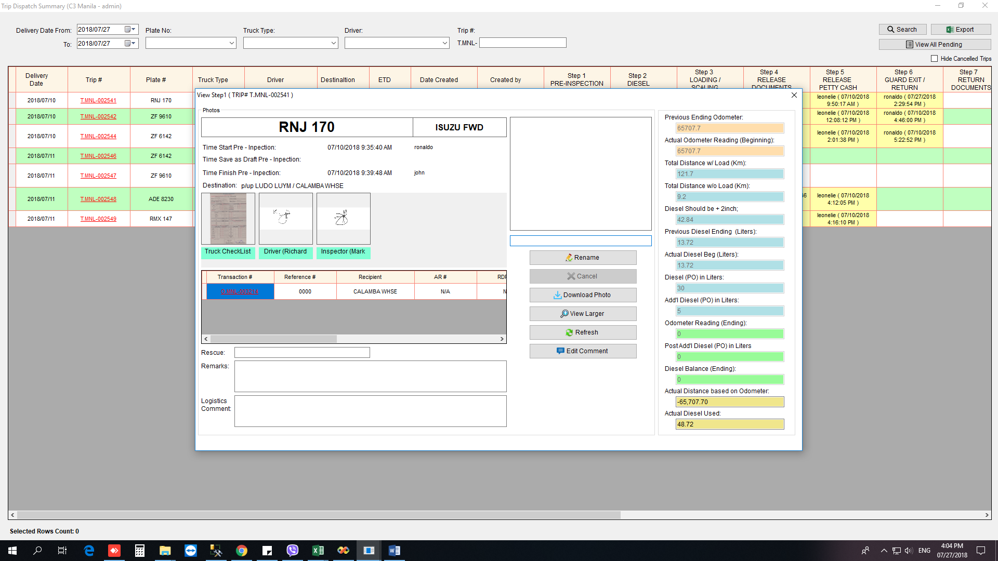

1. May access na ang **Whse Accounting** sa pag **Cancel ng Trip or Transaction**.

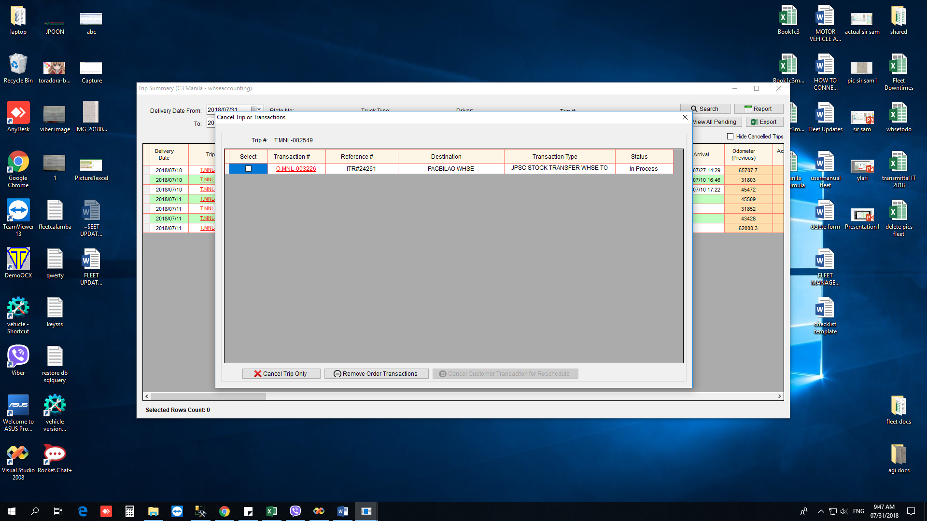

1. Sa pag **cancel** ng **Trip** **Only**, kelangan ng mag lagay ng **reason** bakit I ca-cancel trip. (Example reasons: Di na tuloy, Change truck, Na Double Schedule)

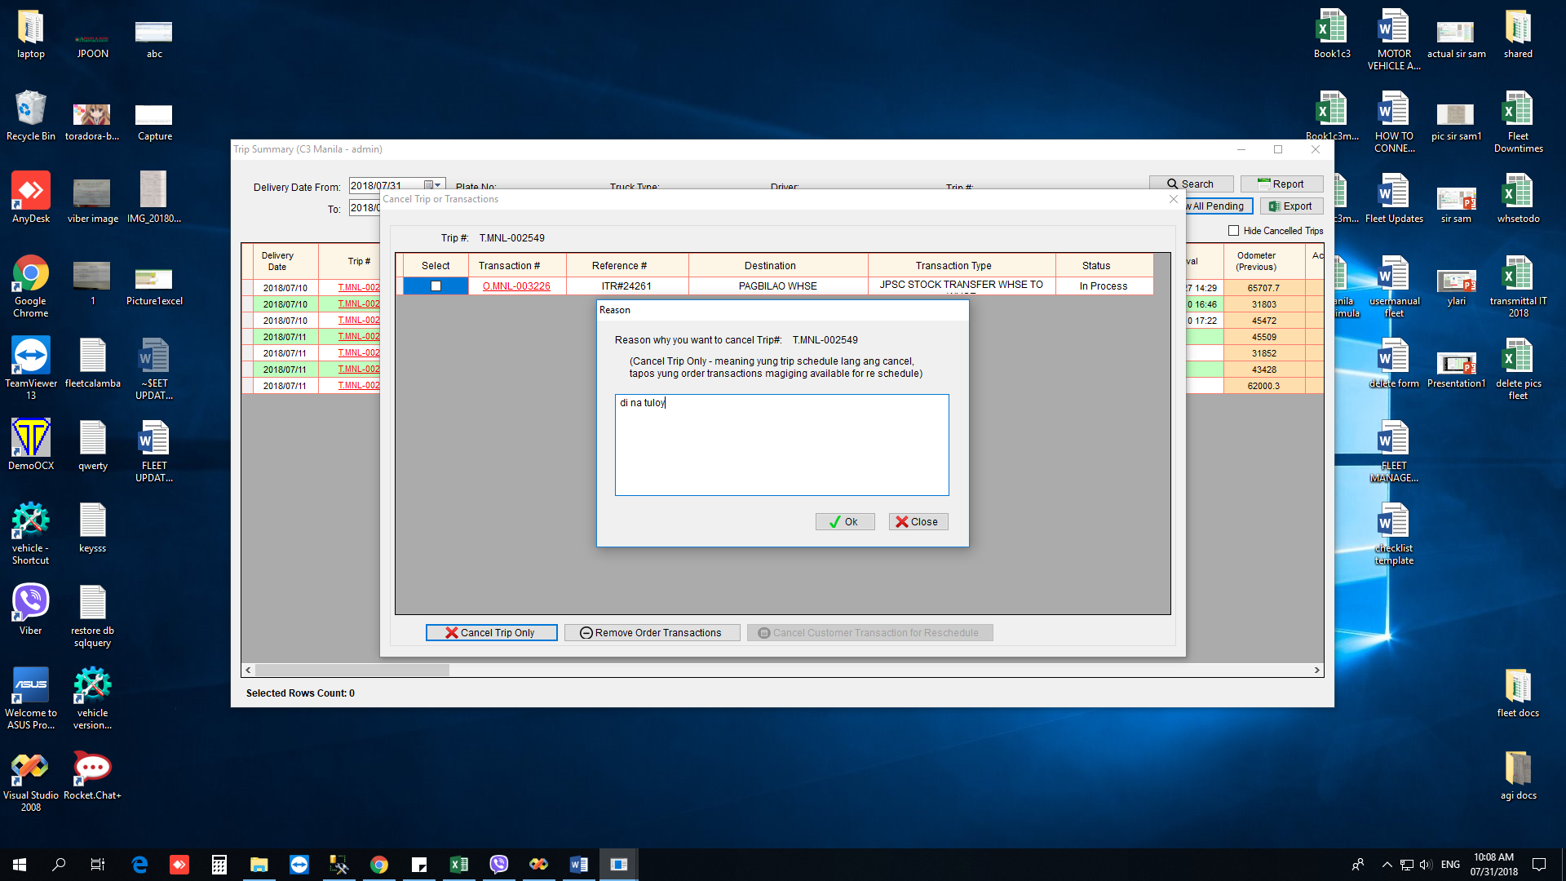

1. 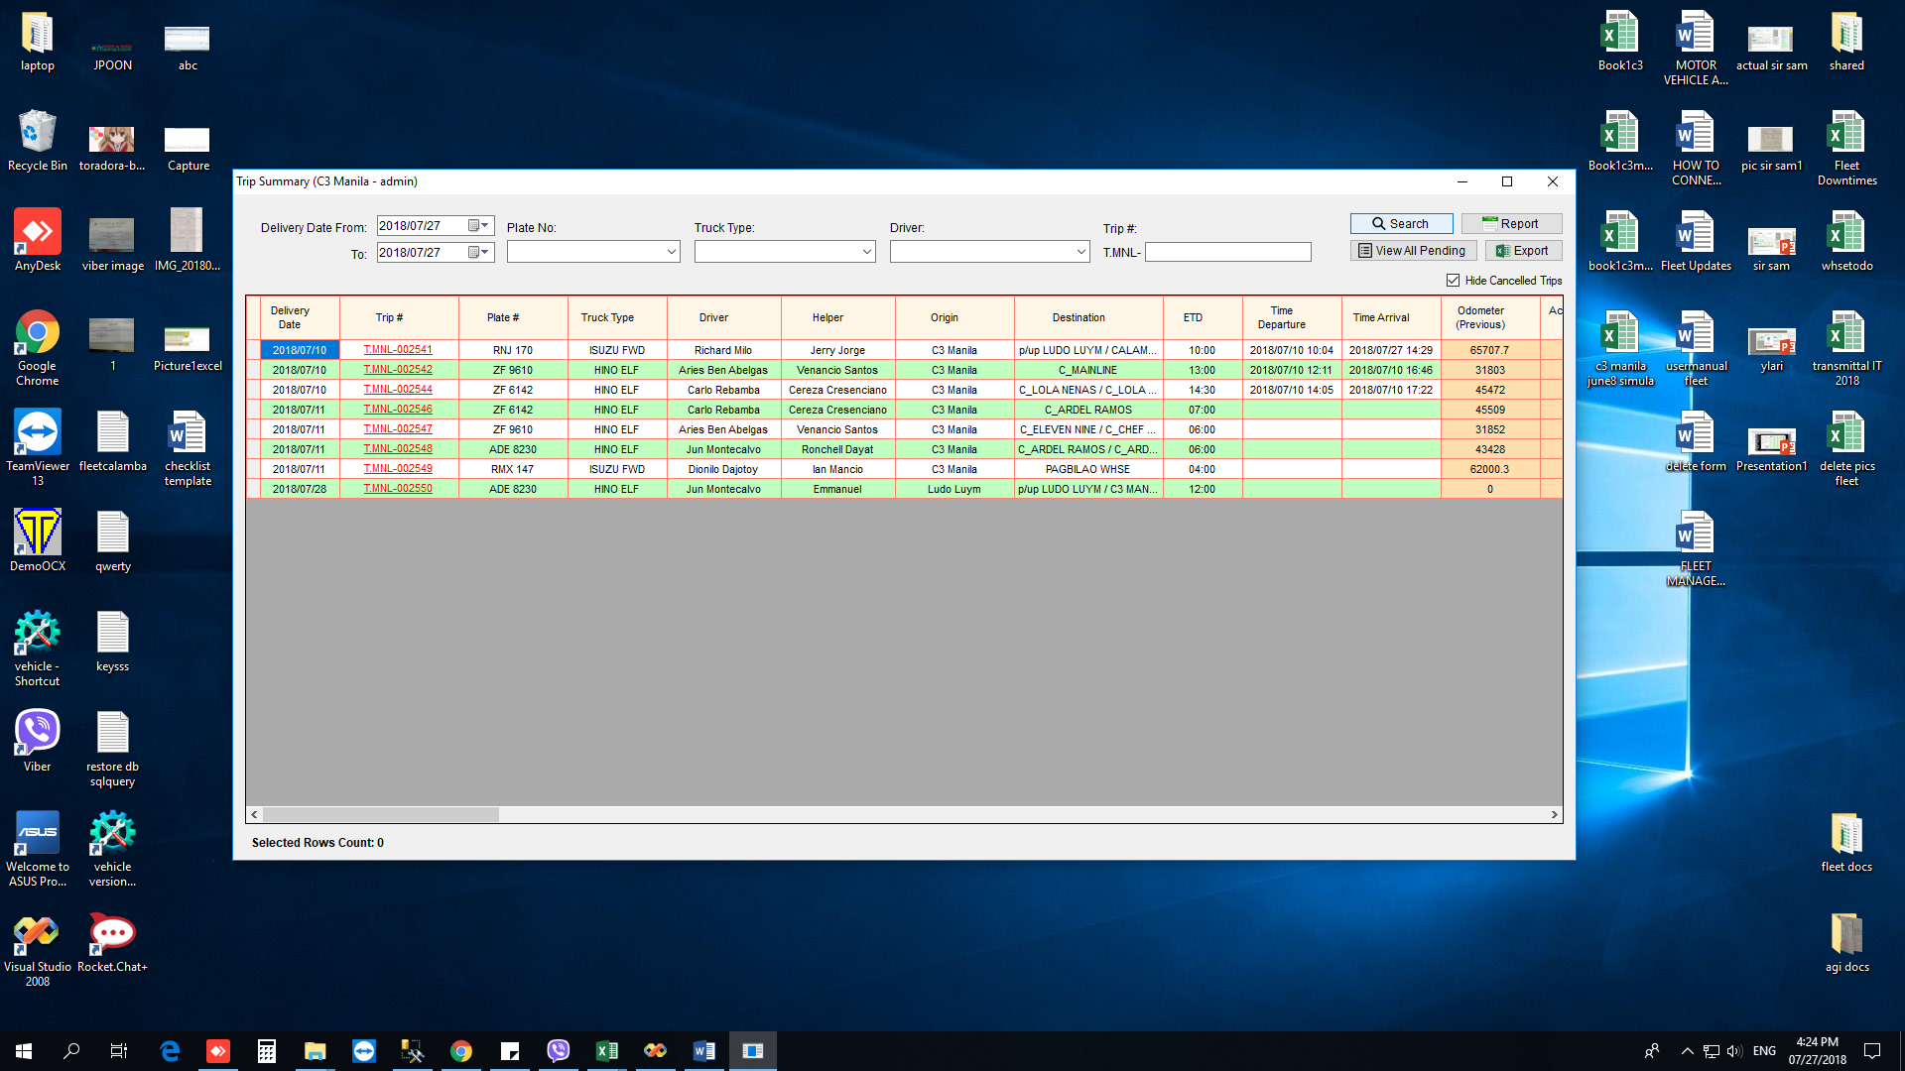Pwede ng ma-**hide** yung mga cancelled trips sa Trip Summary pag mag vi-view ng trips. Kelangan lang i-check ang box ng **Hide Cancelled Trips**, then click **Search** button.
2. Sa **Create Order**, meron ng **TRUCKING STOCK TRANSFER WHSE TO WHSE.**

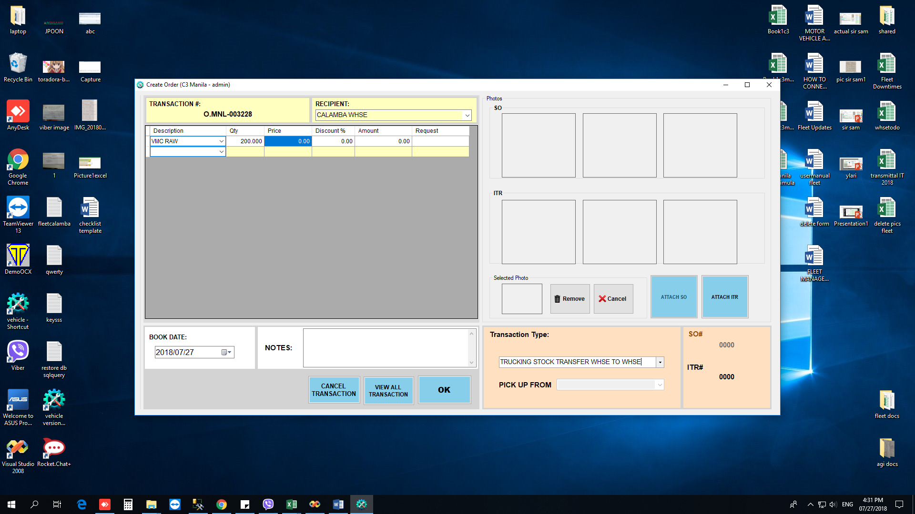

1. Sa **Step6**, pwede ng mag **access** si **Inspector** and **Diesel** **Controller** sa **CONFIRM TO ARRIVAL TO OTHER WHSE** button lang.

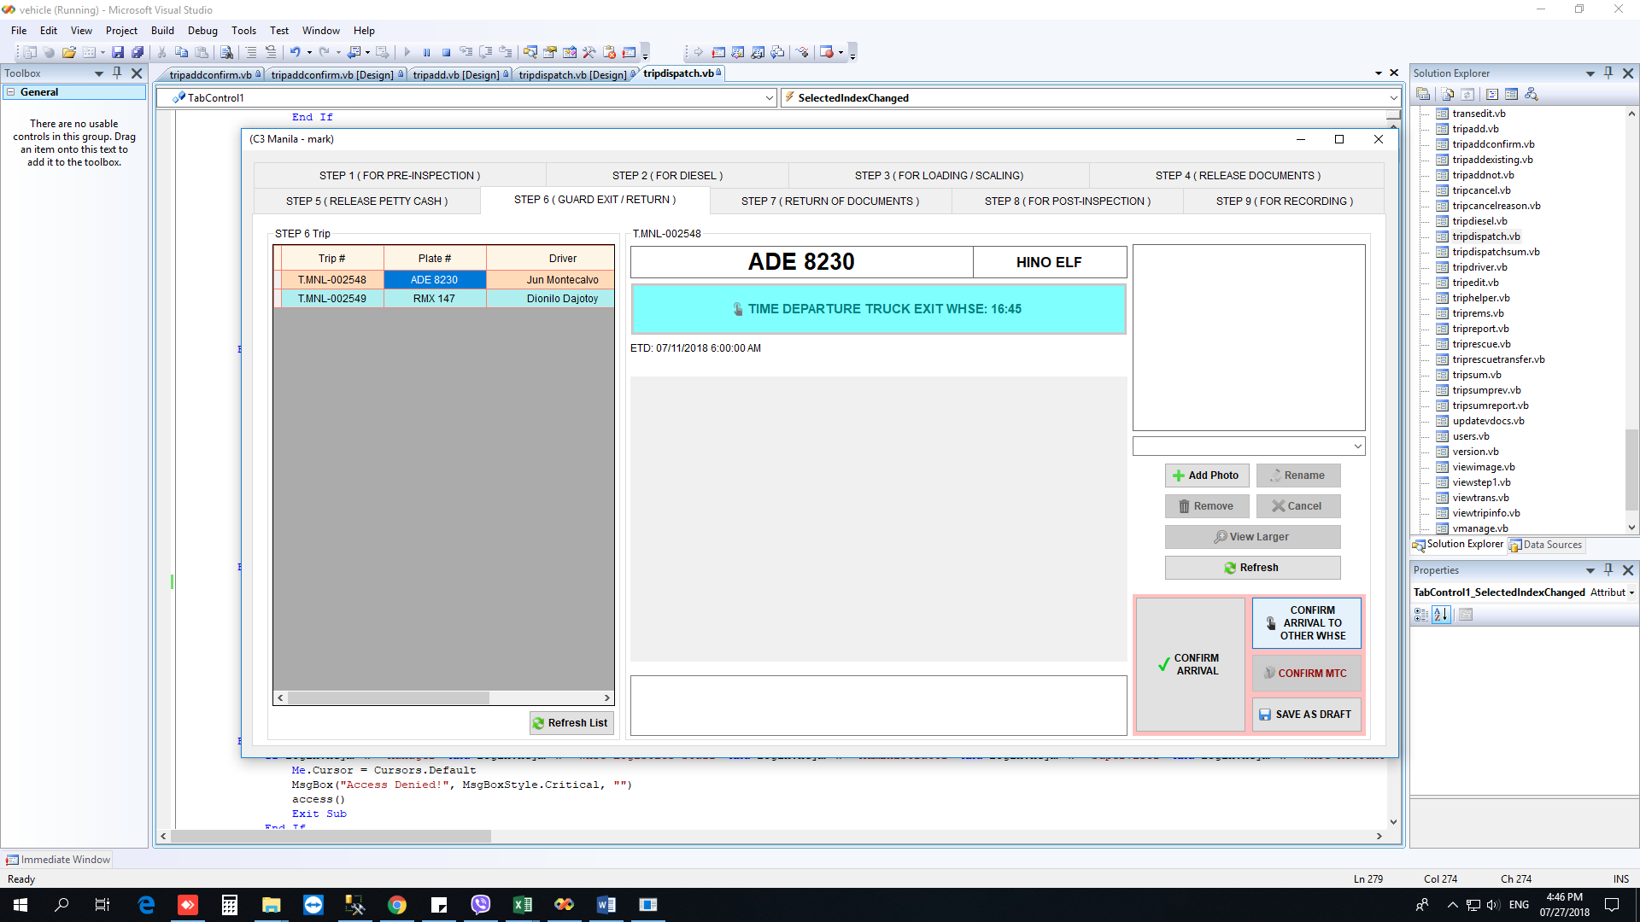

1. Sa **Trip Dispatch Summary**, nakikita na yung may mga **Save as Draft** pa lang na steps.

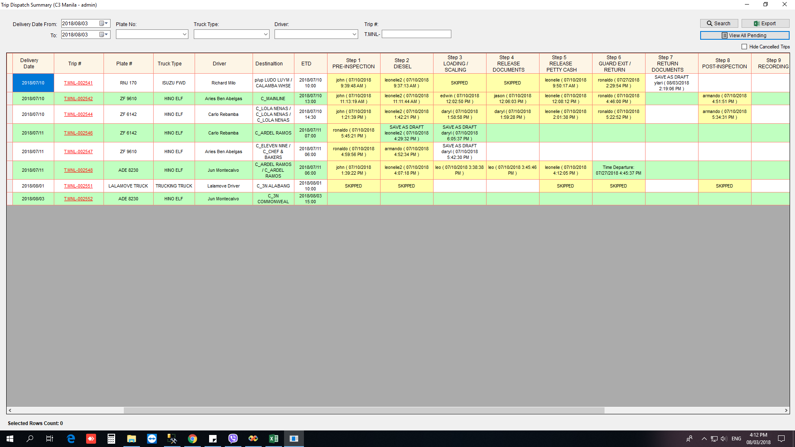

1. Meron ng **Notifications** na mag pa **pop-up** ng mga pending ng **step 7** and **step 8** sa tuwing mag lo-**Login**, mag o-open ng **Trip Scheduling**, mag o-open ng **Trip Dispatching** at mag o-open ng **Trip Dispatch Summary**. Pending trips are those trips that are pending for two days and above upon arrival date.

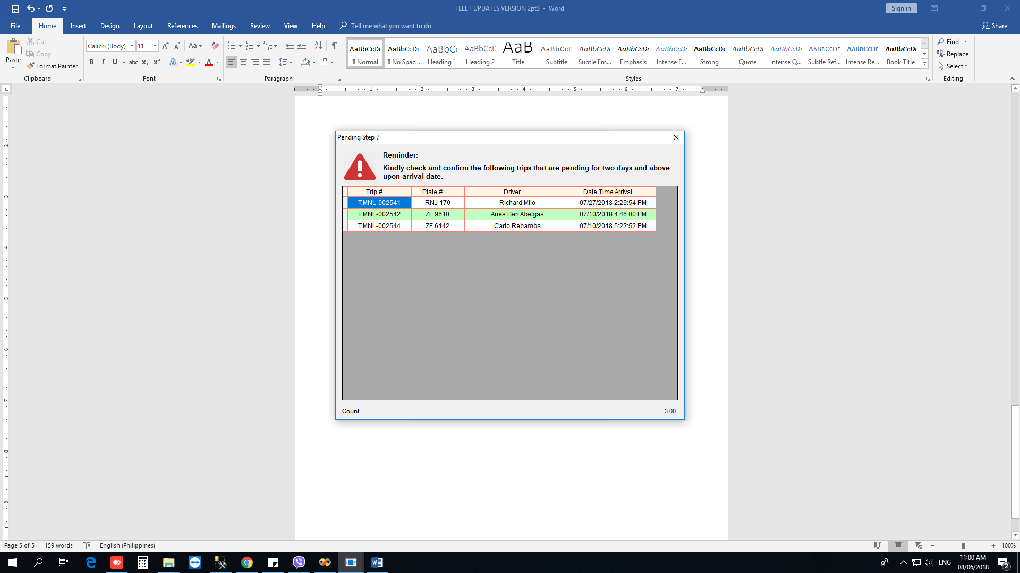

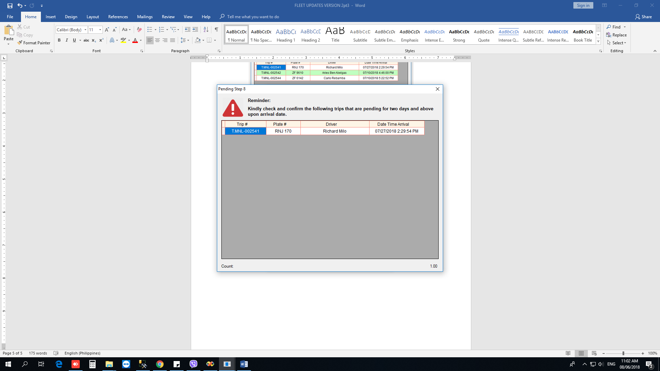

1. Sa Trip dispatching Step 7, if may pending si driver na resibo, tick the check box With Pending Receipt(s) c/o Driver. Pag may hindi pa nabibigay na resibo c/o driver, hindi malalagyan ng schedule si driver sa fleet.

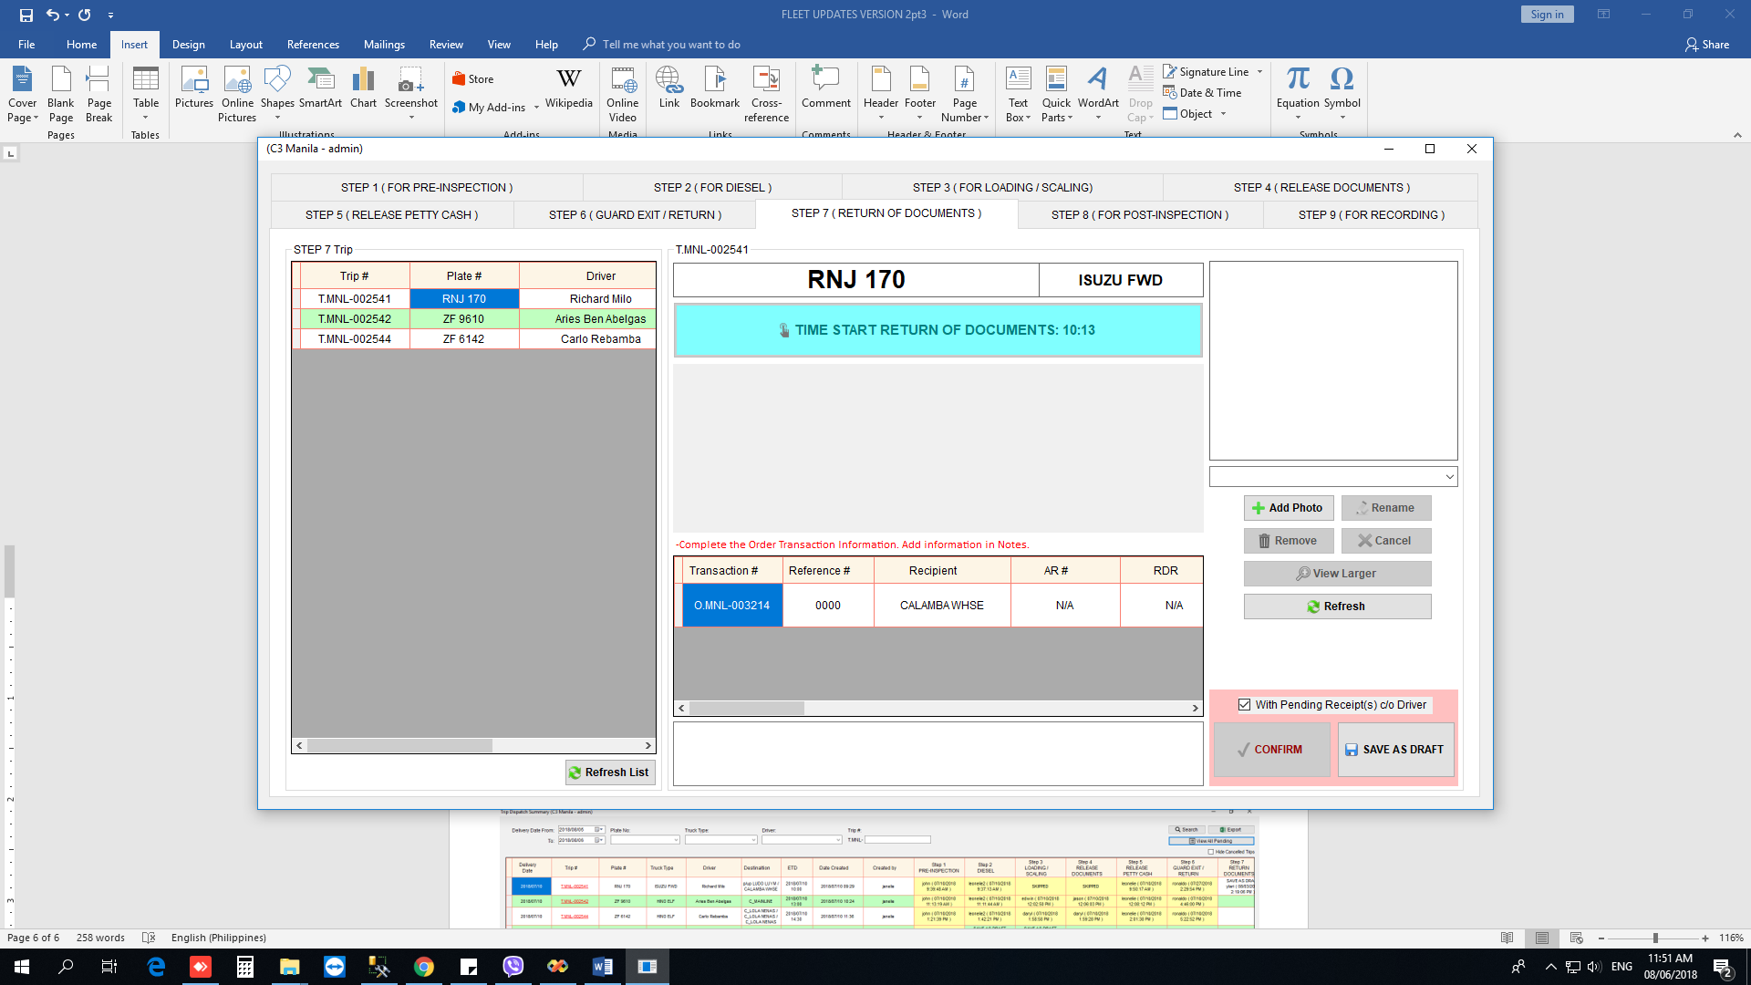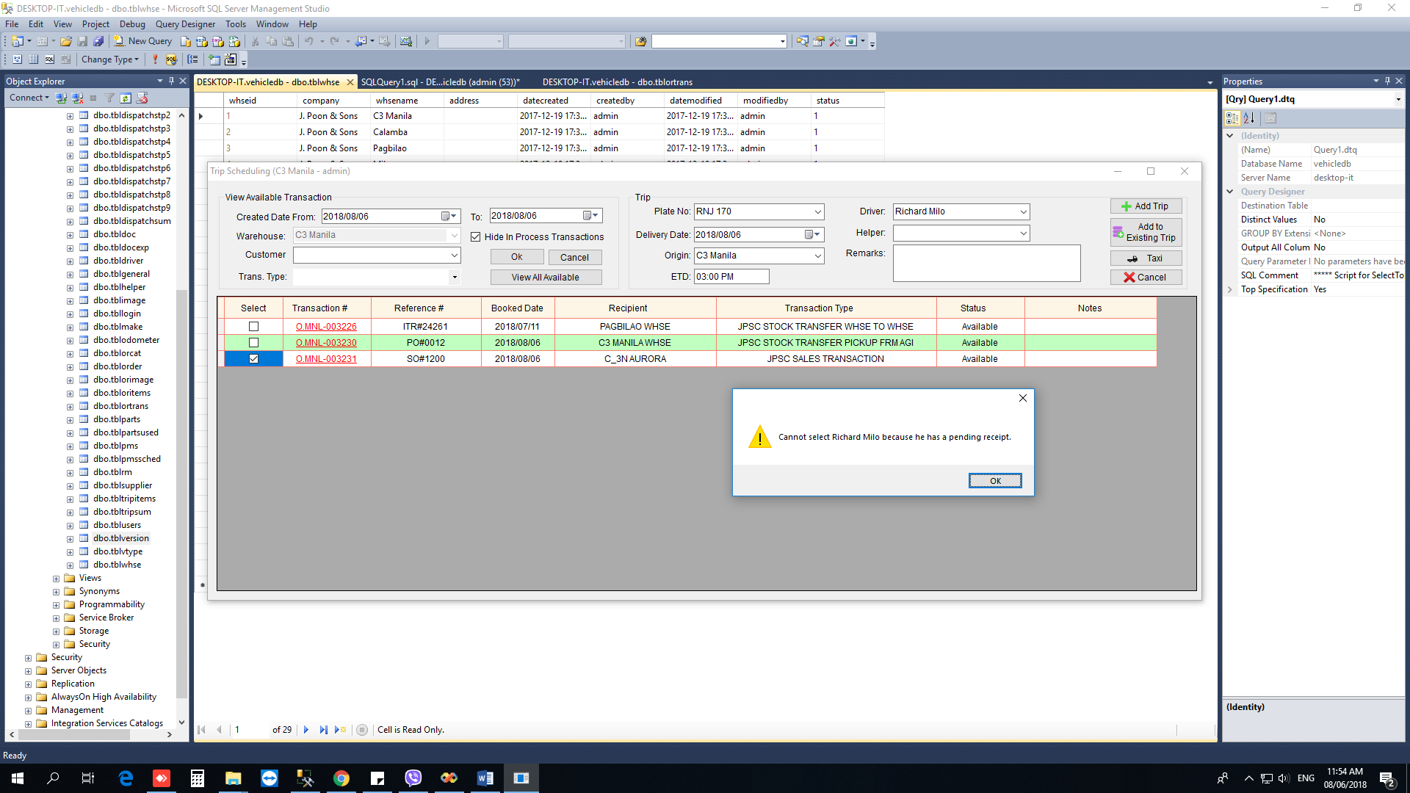

**FLEET UPDATES VERSION 3.1**

**Note: Sample lang ang mga data sa screenshots.**

1. 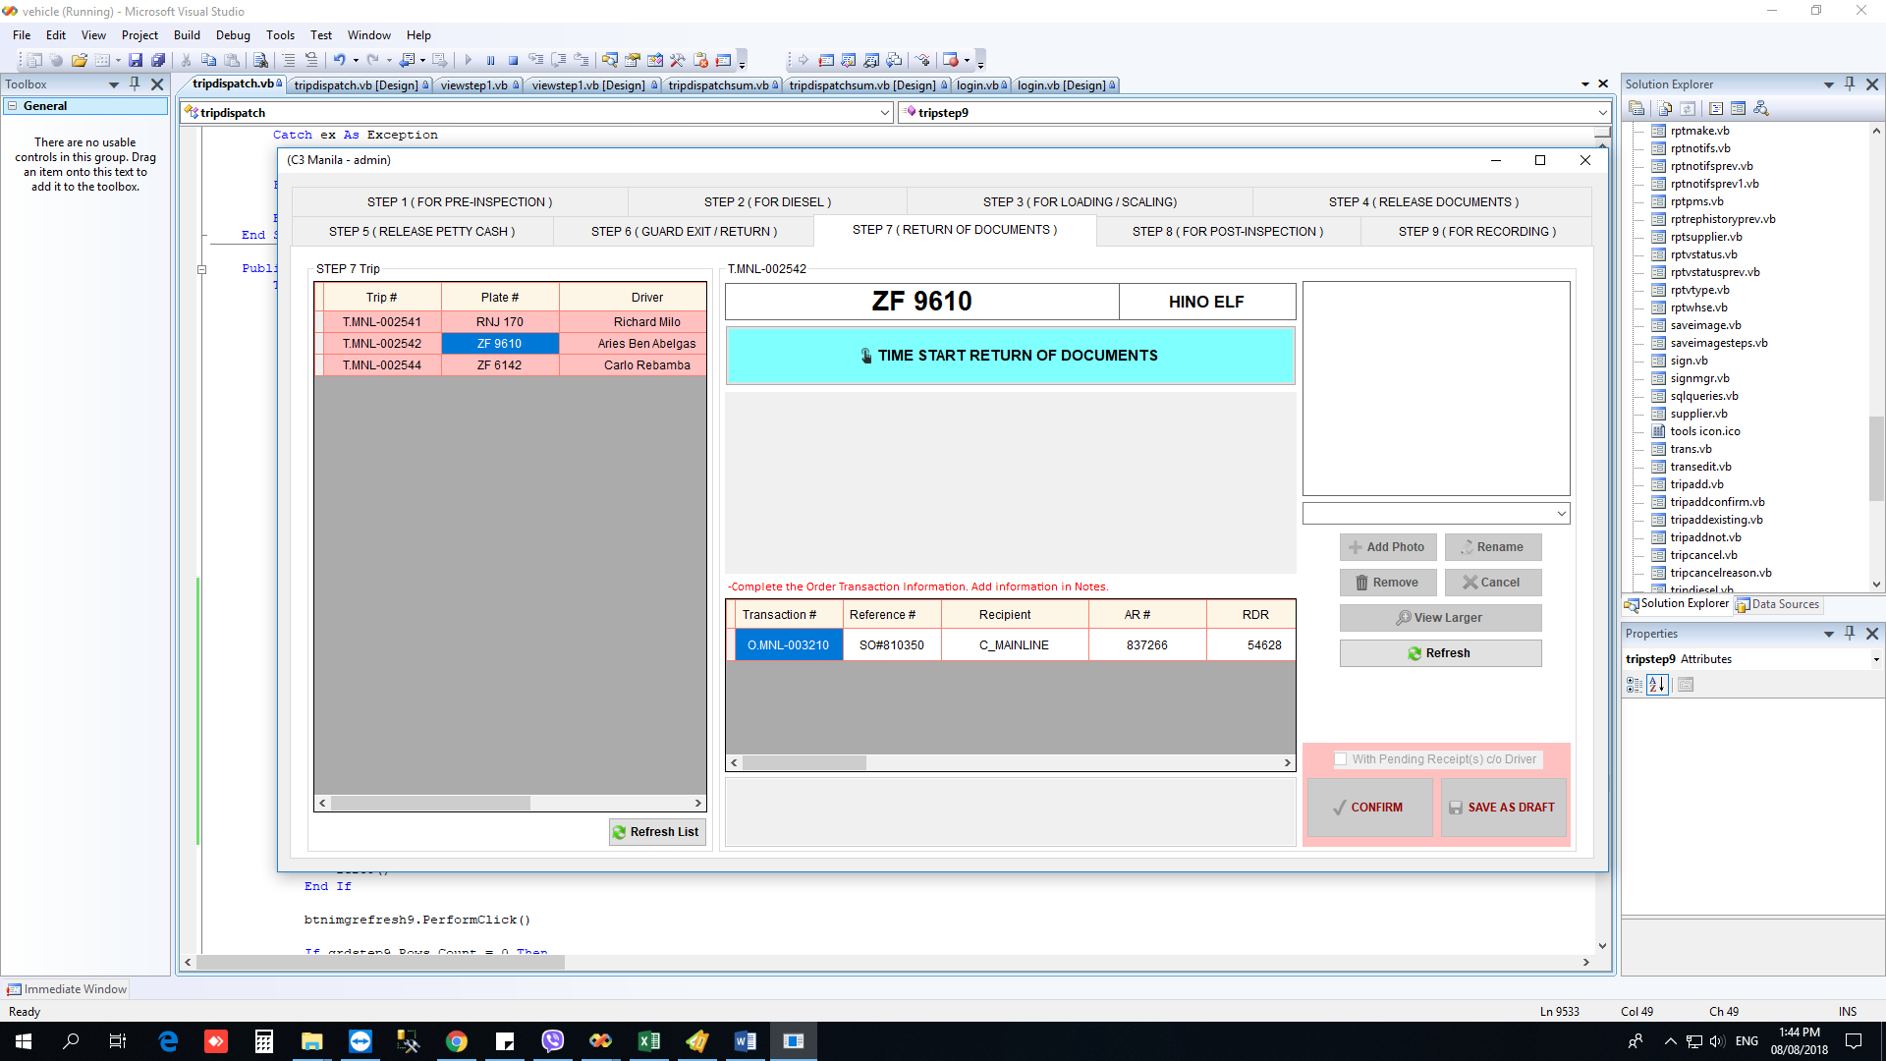Sa **Trip Dispatch** **Summary** at **Trip Dispatch**, naka **highlight** na ng **red** yung mga trips na **hindi** pa na **c-close ngayong araw na umabot sa cut off (5:00 PM)**.

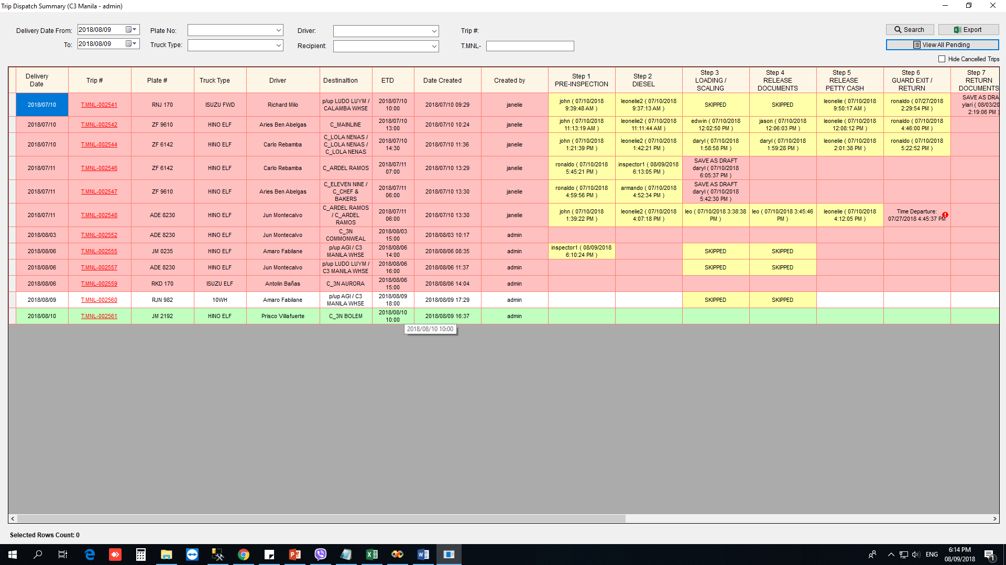

1. Sa **Trip Dispatch Summary** at **Trip Summary**, pwede na mag **search** ng **Recipient within the delivery date range**.

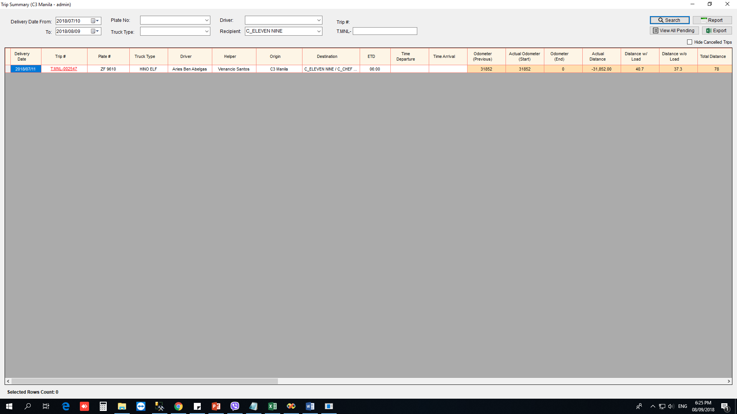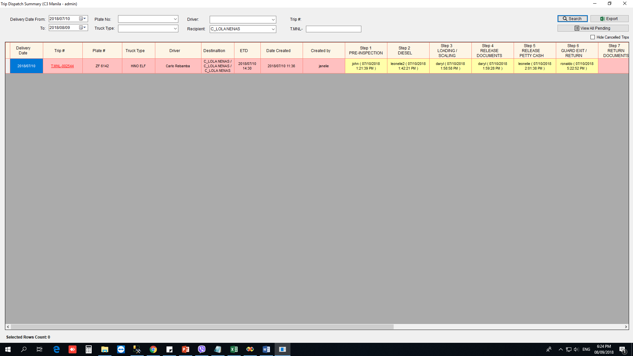

1. Makikita na sa **Trip Dispatch Summary** yung mga na **Time Start pa lang**.

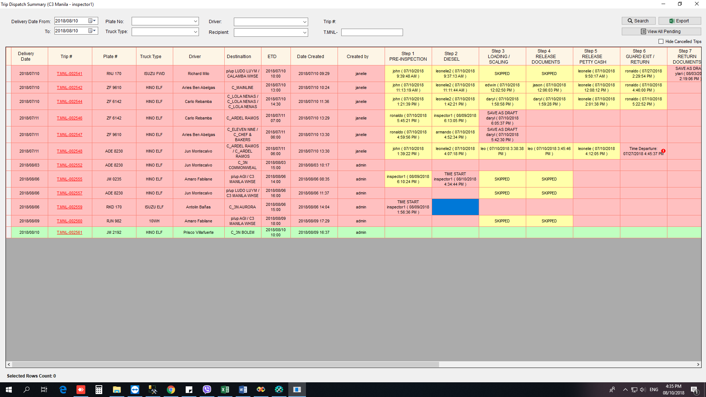

1. Sa Step 3, kelangan na ilagay kung ilang labor ang nag karga bago mag confirm.

